中国科学技术大学计算机学院

网络系统实验报告

实验二
静态和动态路由配置

学 号：PE20060014
姓 名：王晨
专 业：计算机科学与技术
指导老师：张信明

中国科学技术大学计算机学院
2021 年 4 月 4 日

一、 实验目的
- 掌握静态路由的配置
- 掌握RIP的配置
- 掌握OSPF的配置

- 实验环境
- 模拟软件 Cisco Packet Tracer 5.2
- 实验器材：Cisco 2811路由器1台，Cisco 1841交换机2台，2960交换机2台，PC机5台，连接线若干。
- 网络拓扑图如下：西区两台主机W1、W2通过交换机Switch0连接至西区路由器RouteWest，南区两台主机S1、S2通过交换机Switch1连接至南区路由器RouterSouth，东区学校服务器Server直接连接至路由器RouterEast，三台路由器通过串行链路相连。
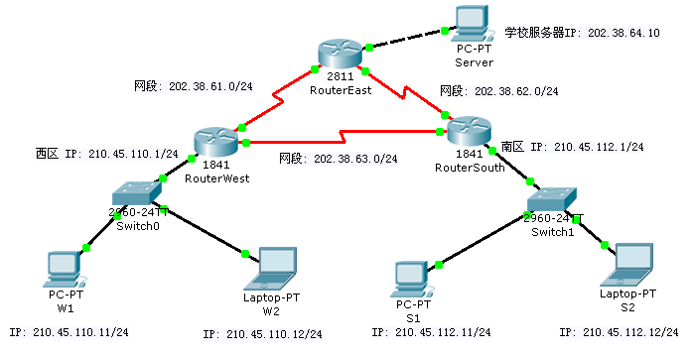
三、 实验过程
1. 按上图连接好网络拓扑图并配置好主机的IP后，回答问题【1】
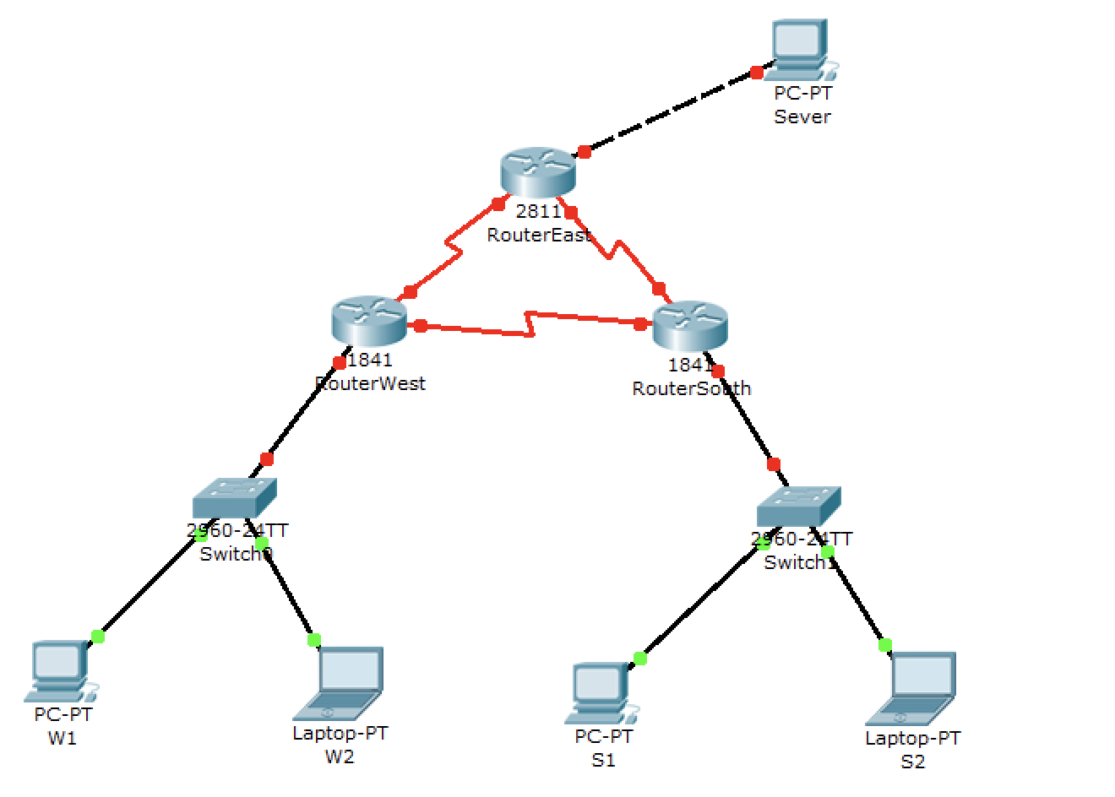
- 每台主机相互ping，查看哪些主机可以连通，哪些不可以？为什么？
答：W1和W2连通，S1和S2连通，因为W1、W2和S1、S2各自在同一网段中，W和S在不同网段，由于路由器未配置，因此无法连通不同网段的主机。
- 每台主机相互tracert，跟踪数据报使用的路由，查看是在哪里出的问题？
答：以W1为例，从W1 分别tracert W2 和 Sever后可以看到，W1到W2不经过任何路由器即可达，W1到Sever，以及S1，S2，均不可达。
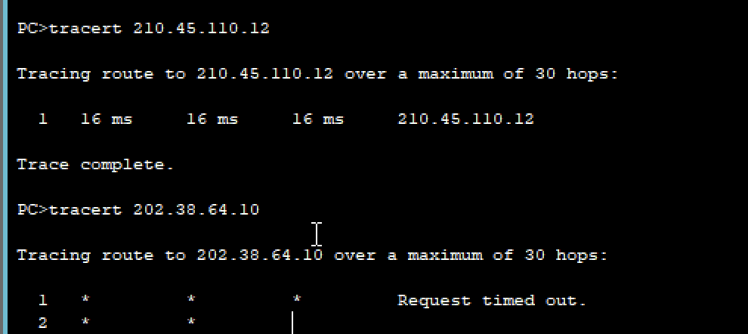

2. 配置各个路由器的IP地址，回答问题【2】
- 配置完路由器IP地址后，回答【问题2】：每台主机相互ping，查看哪些主机可以连通，哪些不可以？为什么？
答：以PC-W1为例，同样也是只能连通由交换机相连的同一网段的主机，这是因为虽然配置了路由器的IP地址，但没有配置静态路由/动态路由。
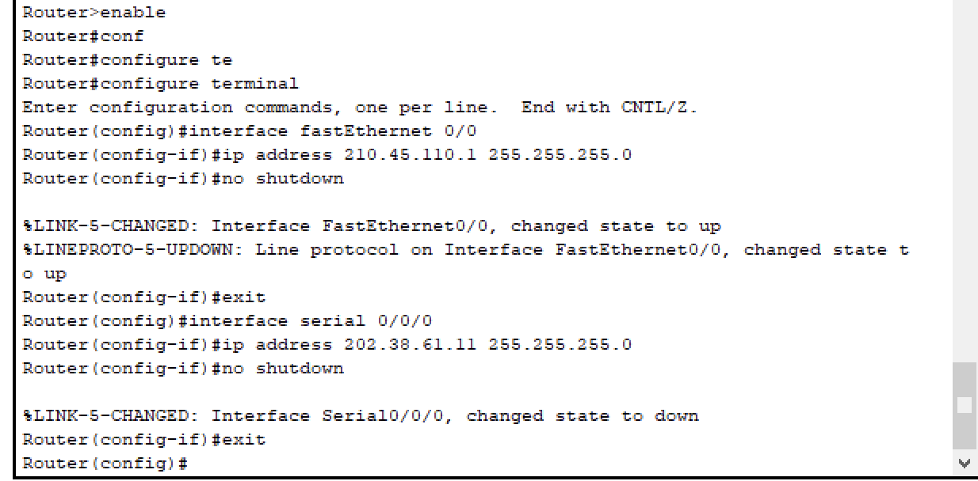
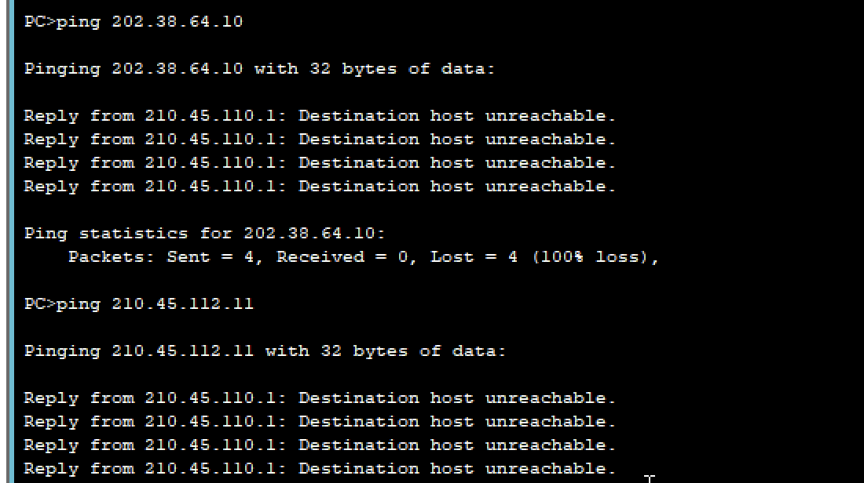

3. 按照课件介绍连接拓扑下一页PPT中的拓扑，并配置各主机和路由器的IP地址（需自行添加网络末梢终端）。分别配置静态路由、RIP路由、OSPF路由，并用“show ip route”观察路由表。
连线后网络拓扑图如下所示：
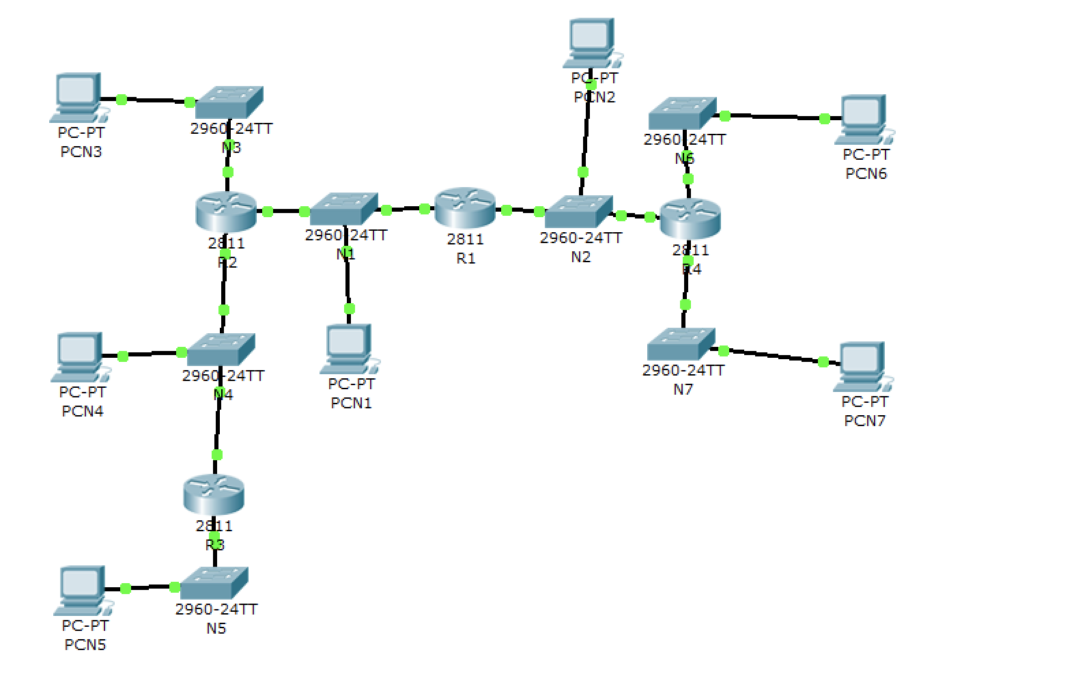
配置好静态路由后，在R1终端内输入命令show ip route可以看到：
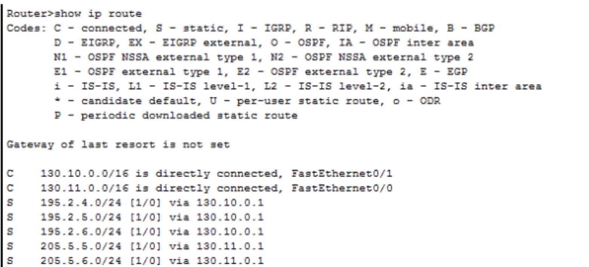
配置好RIP后，在R2终端内输入命令show ip route、show ip protocols、show ip rip database可以看到下图，从图中可以看到路由协议位RIP，每30秒更新一次，为3个网络提供路由，距离默认为120。在database可以看到195.2.6.0、130.11.0.0等网络的路由路径。
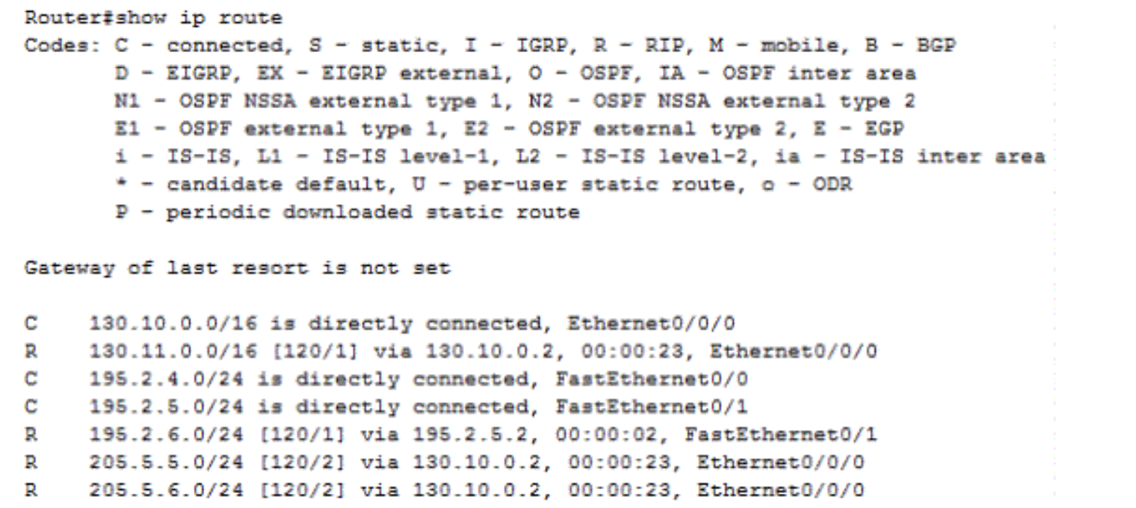
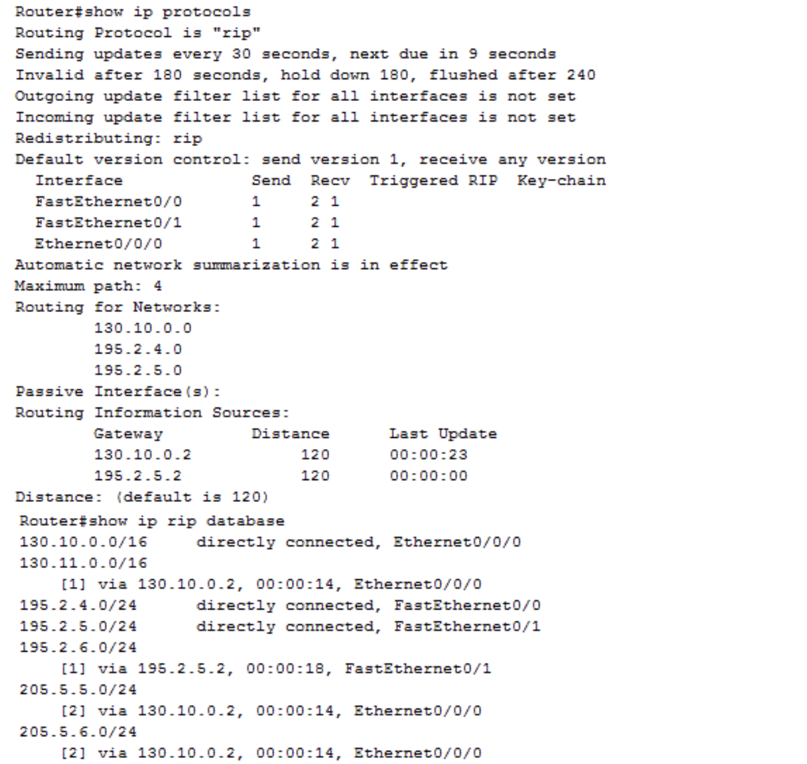

按照PPT上流程配置OSPF：
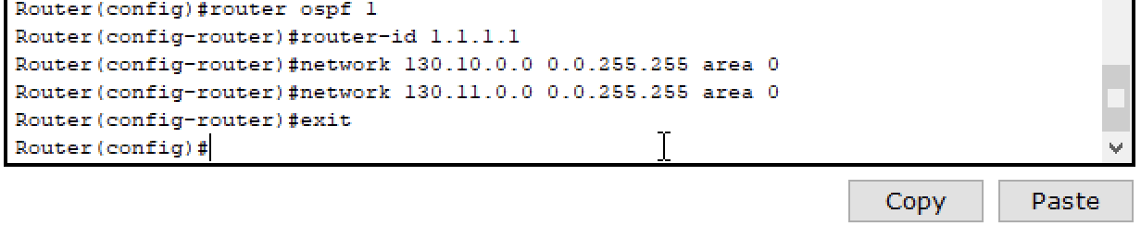
配置好OSPF后，在R1终端内输入命令show ip protocols、show ip ospf
、show ip ospf interface可以看到有关路由器配置ospf后的一些基本信息：
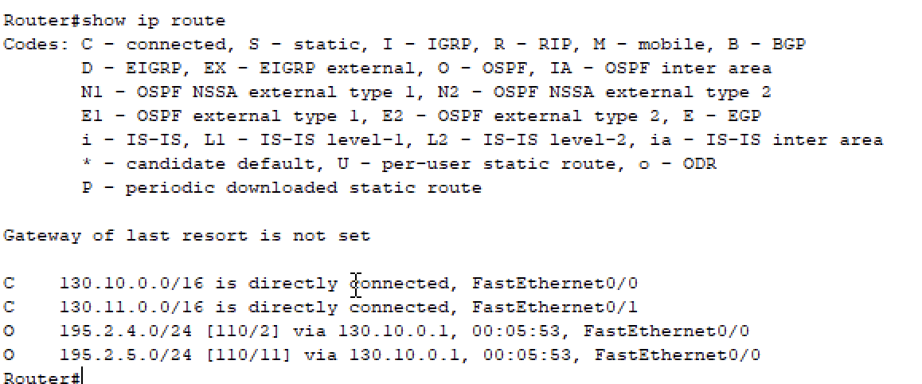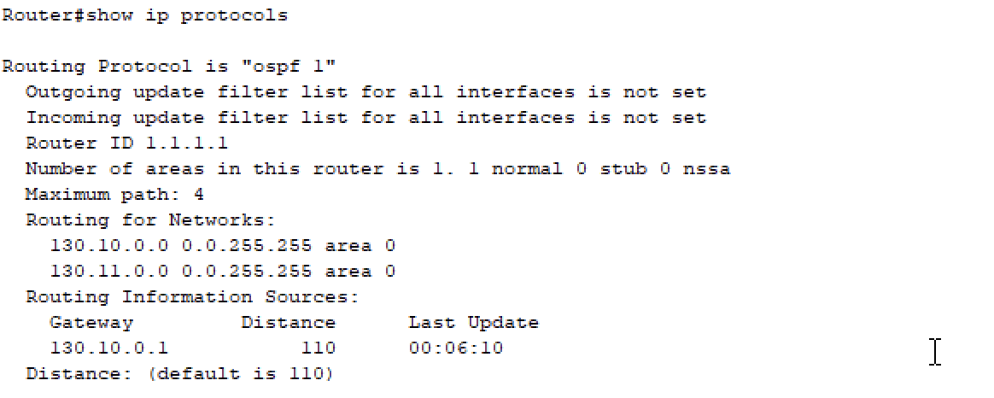
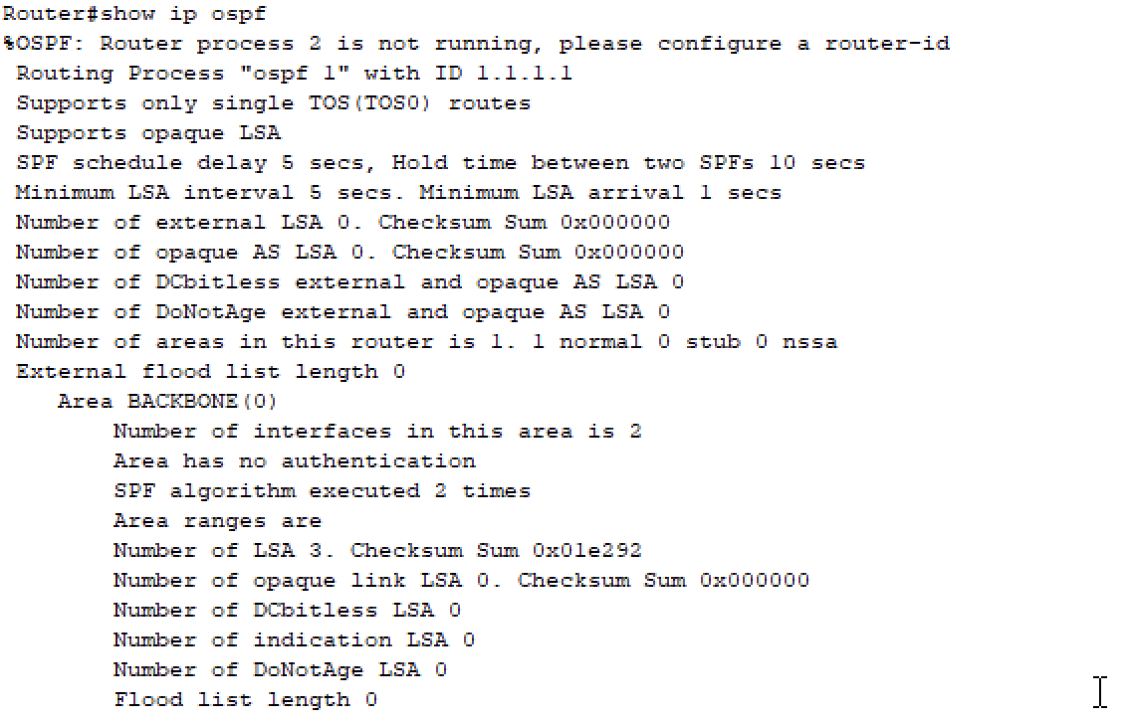

Ospf interface解析：第一行为接口状态，正常工作时两个都需要up。第二行表示接口地址和所在区域为area0。第三行显示了进程ID和路由ID，cost表示花销值，可以通过公式计算。后面还显示了传输延迟，为1s，StateDR表示在这个广播型网络中，它与所有的路由建立邻接关系。
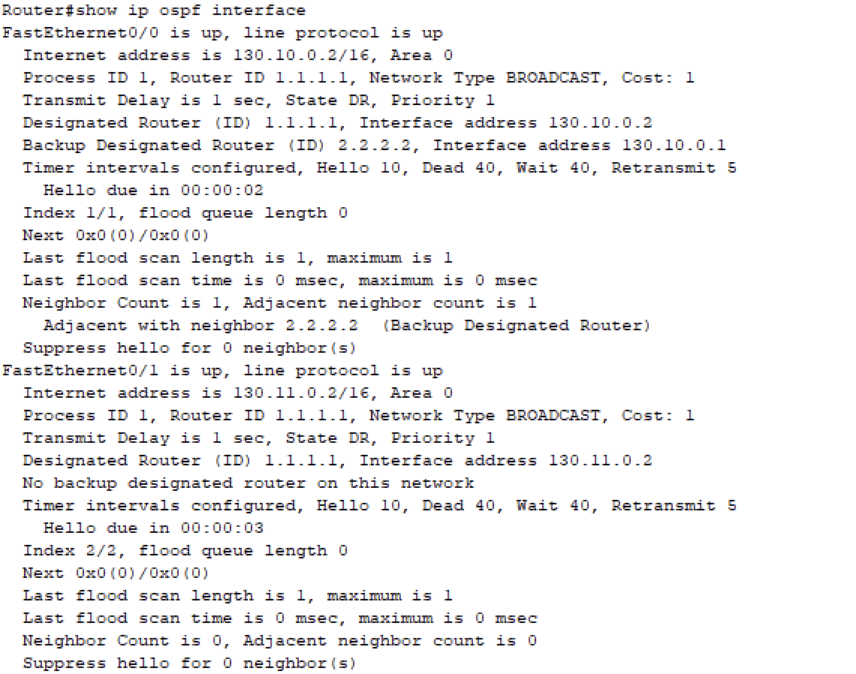
配置好OSPF后，在R3终端内输入命令show ip ospf neighbor、show ip ospf database可以看到下图。show ip ospf neighbor显示的是邻接路由器的ID、优先级、状态、死机时间、地址和接口。死机时间是路由器等待从相邻收到OSPF Hello信息 包在宣称相邻之前下来的时间余留。 在广播和点到点媒体， 默认停止间隔是40 秒。在非广播和点对多点链路，默认停 止间隔是120秒。在上述示例，死机时间是36秒。
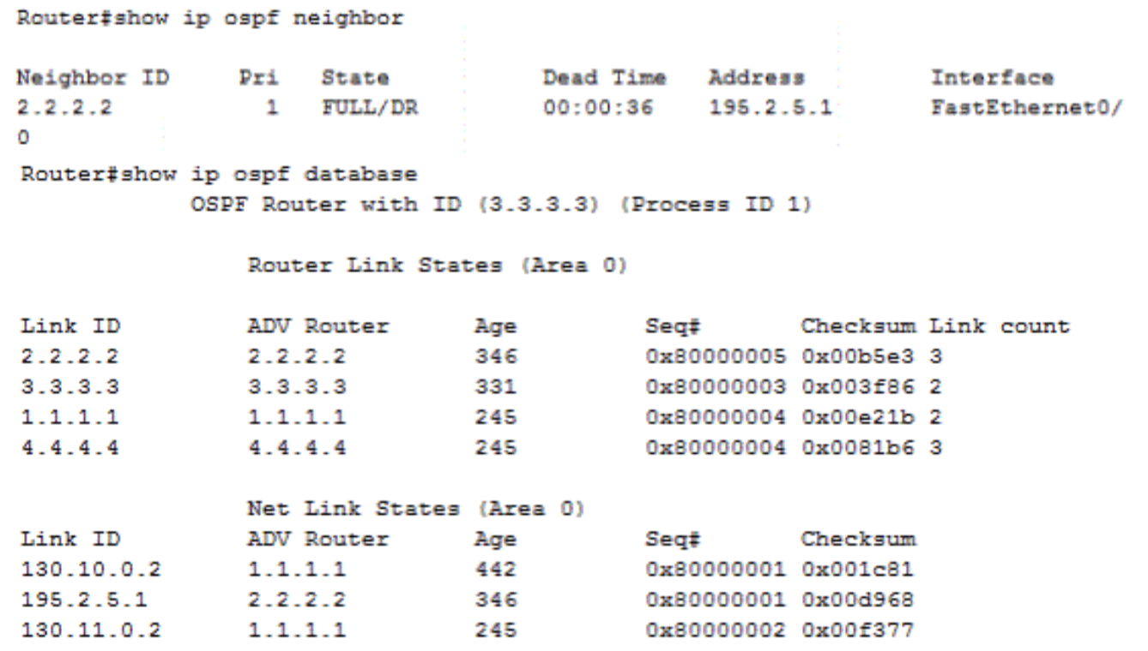

- 表一中，路由器的IP地址分配是否存在浪费现象？若存在，请给出一种节省IP的分配方案。
存在浪费现象，以/24位子网掩码为例，节省IP的分配方案可为如下表所示：
Device | Interfaces |  | IP
Device | From | To | IP
RouterWest | Serial 0/0/0 (DTE) | RouterEast, Serial 0/0/0 | 202.38.61.11/24
RouterWest | Serial 0/0/1 (DCE) | RouterSouth, Serial 0/0/1 | 202.38.63.11/24
RouterWest | FastEthernet 0/0 | Switch0 | 202.38.65.1/24
RouterSouth | Serial 0/0/0 (DTE) | RouterEast, Serial 0/0/1 | 202.38.62.11/24
RouterSouth | Serial 0/0/1 (DTE) | RouterWest, Serial 0/0/1 | 202.38.63.12/24
RouterSouth | FastEthernet 0/0 | Switch1 | 202.38.66.1/24
RouterEast | Serial 0/0/0 (DCE) | RouterWest, Serial 0/0/0 | 202.38.61.1/24
RouterEast | Serial 0/0/1 (DCE) | RouterSouth, Serial 0/0/0 | 202.38.62.1/24
RouterEast | FastEthernet 0/0 | PC Server | 202.38.64.1/24

- 每人从本次实验中大胆思考一个课堂上没有讲到的疑问，并小心谨慎求证，求证过程开放，不限制任何工具，提示：可以用各类软件如“openet”，“wireshark”等。
为什么第一个总是丢包？
答：是因为第一个包根本就没有发出去，用抓包软件抓包时可以发现只能够抓到ping包的后面四个echo，reply。由于第一个包还没有ARP解析，也就是没有对应的目的mac地址，在尚无mac地址的情况下，系统内核是不会发包的，路由器在一段链路中是使用mac地址的。无目的mac地址的数据包就不会发出。所以不知道目的mac地址，首先先发ARP解析mac地址，同时第一个包还没有发出去就被自己kill了。后续的包因为有了对应的mac地址才能顺利发出。
